**网络教学平台课程激活使用手册**

为了探索智能教育新形态，推动课程教学从“以教为中心”向“以学为中心”的转变，推进信息技术与教学过程的融合，方便老师们开展线上线下混合式教学，**教育技术服务中心在超星集团和信息化办公室的支持下，实现了东华大学网络教学平台（学习通）与本硕博教务系统之间的数据自动对接。**

 新学期，老师们直接登录网络教学平台即可看到**新学期开设的课程和教学班（含学生名单）**。操作方案如下：

**方案一（推荐）：**任课老师想直接使用教务系统同步的课程和教学班（学生名单每天跟教务系统自动同步），可以选择该课程进行激活，激活时可以复用之前的课程资源。步骤如下：

步骤 1：登录后，选择新学期“某课程”，点击激活。

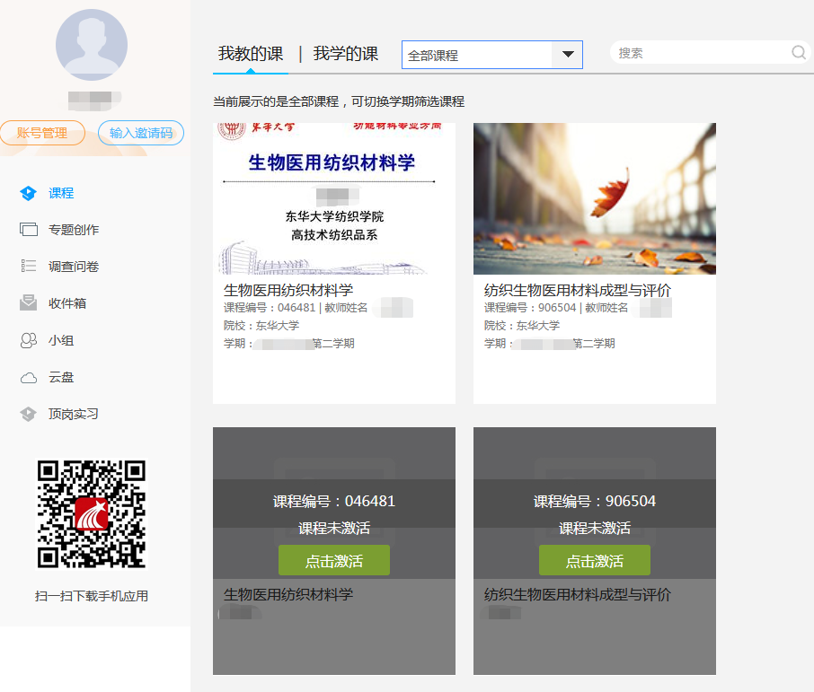

步骤 2：如果想使用之前的课程资源，选择“从已有课程复制数据”。选择“本人其他课程开课记录”，点击“开始复制”即可复用之前已有课程。如果不想使用之前的课程资源，点击“直接生成新课程”即可。

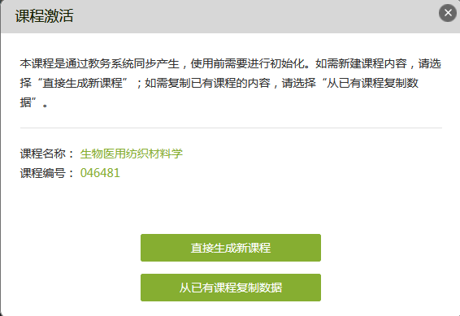

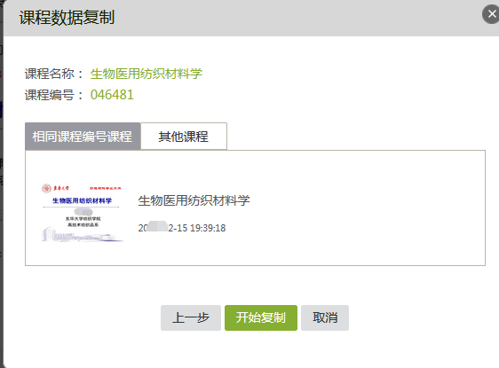

步骤3：课程激活完成，此时教学班中的班级内已有上课的学生，无需再导入。点击“管理”就可以查看本课程教学班班级和学生信息，对开课班级、班级内人数进行核对。数据对接后，**学生名单每天晚上跟教务系统自动同步进行更新（只同步新增学生名单,当日选课的学生需要隔天同步到学习通）。**如果与实际不符，可以直接增加、删除班级，或者添加、移除学生 。

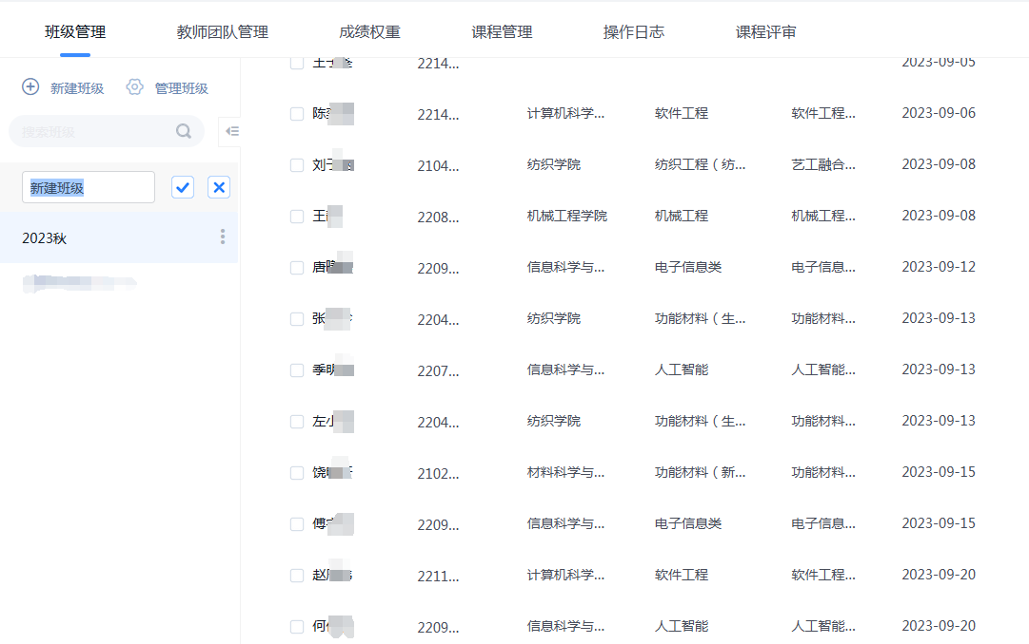

**方案二：**任课老师以前学期有课程，想使用以前学期的课直接上课，点击“课程”，新建新学期的教学班，并由任课老师导入教务系统中的学生名单。**学生信息如有变化，需按照导入说明任课老师定期更新和导入学生信息。**

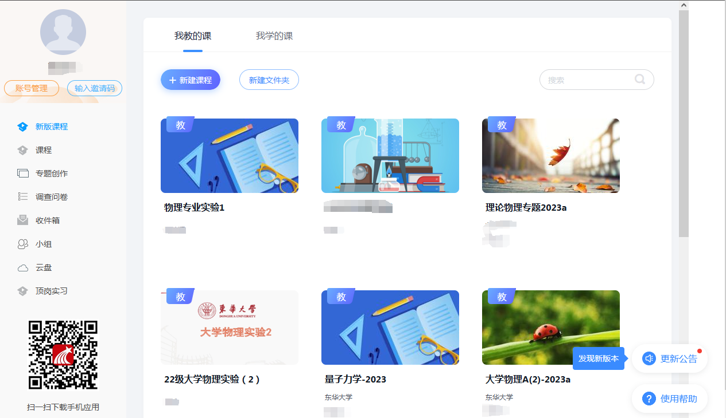

东华大学网络教学平台网址：

<http://dhu.fanya.chaoxing.com/portal>

东华大学网络教学平台使用手册(教师版)可以访问:

<http://dhu.fanya.chaoxing.com/portal/news/info?id=12341>